S.A. avec conseil d'administration au capital de 10 000 000 F CFA
49, rue du Docteur Calmette Zone 4C, Marcory-Abidjan 01 BP 3334 Abidjan
Tél: (00225) 21.21.19.19/21.21.19.15/ Fax: (00225) 21.358.358
RCCM CI-ABJ-2010-B-5438 – CC n°1020390H
E-mail : matforce@matforce.com / www.matforce.com

PRESENTATION DE MATFORCE-CI

GENERALITES

MATFORCE-CI est une filiale de la Compagnie Sahélienne d’Industrie MATFORCE qui est l’héritière d’une longue histoire. Déjà centenaire, MATFORCE est une société leader en Afrique de l’ouest dans ses secteurs d’activité, passionnément engagée à fournir des solutions innovatrices notamment en matière d’énergie et de Froid.

Nos gammes de produits, solutions et services, s’adaptent en permanence
aux besoins des clients et du marché mais aussi et surtout les anticipent.
Notre engagement à l’excellence, à la qualité et aussi à la préservation de
l’environnement est et reste sans faille.

MATFORCE est spécialisée dans les métiers tels que :

- ENERGIE /ELECTRICITE (fourniture – Installation – Maintenance)
- groupes électrogènes et centrales
- onduleurs : UPS et BACKUP
- régulateurs de tension
- énergies renouvelables (solaire et éolienne)
- tableaux électriques

- FROID ET CLIMATISATION (fourniture – Installation – Maintenance)
- Gamme industrielle (Centrales de Traitement d’air, Armoires
de précision, Eau glacée …)
- Gamme confort : climatisation individuelle
- Chambres froides positives ou négatives

- LE DEPLOIEMENT DE RESEAUX DE TELECOMMUNICATION
- LES EQUIPEMENTS DE CONDITIONNEMENT D’AIR
- LES VEHICULES LOURDS ET LEGERS
- L’AGRICULTURE ET L’HYDRAULIQUE
- LES EQUIPEMENTS DE MINES ET TRAVAUX PUBLICS

MATFORCE comprend un service uniquement mis en place pour l’installation et la maintenance des appareils fournis, un service après vente efficace et un serveur vocal ouvert 24h/24 afin de récupérer d’une manière rapide et suivie les réclamations et les demandes d’intervention de sa clientèle.

MATFORCE, avec un effectif de plus de trois cent cinquante (350) personnes intervenant dans toutes les régions de tous les pays ou une filiale est installée.

MATFORCE est présente dans la sous-région plus précisément en
Côte d’Ivoire, en Gambie, au Mali, au Niger, en Guinée Bissau.

Elle a l’exclusivité dans la distribution des produits : AIRWELL, EMERSON,
CUMMINS POWER GENERATION, FLEETGUARD, VALVOLINE, ALFA,
LAVAL, HYUNDAI, MAZDA, HATZ, la compagnie MATFORCE à la confiance
des grands groupes que sont : ORANGE, MILICOM (TIGO), SENELEC, SAR,
TEYLIUM, EDM (MALI), SOGARA (GABON) etc.…

Notre souci de satisfaire nos clients tout en protégeant l’environnement a été reconnu par les experts compétents, ce qui fait que le 16 Septembre 2009 MATFORCE a été certifié ISO 9001 : 2008 et 14001 :2004.

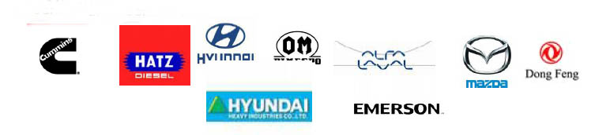

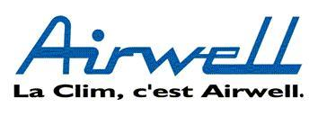


CERTIFICATION ET ATTESTATION

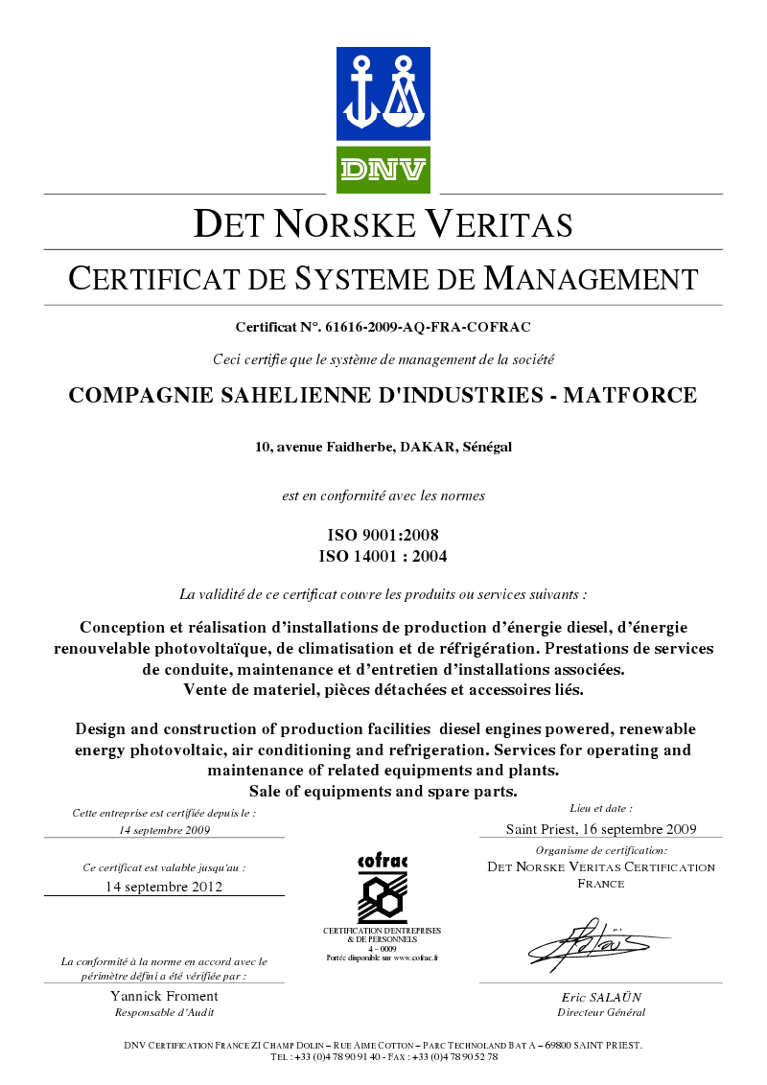

FICHE D’IDENTITE DE MATFORCE

IDENTITE

Numéro Registre de Commerce : RCCM CI-ABJ-2010-B-5438

CC N° 1020390H

Forme Juridique: Société Anonyme de droit ivoirienne, régie par les lois et règlements en vigueur notamment par les dispositions applicables aux sociétés commerciales de droit et par ses statuts.

Historique : MATFORCE, Compagnie d’Applications Mécaniques, est une ancienne filiale du groupe UNILEVER qui s’est établi au Sénégal en 1898 sous forme d’un comptoir transformé par la suite en la Nouvelle Société Commerciale (NO.SO.CO.) qui a évolué avec le rachat en 1969 des établissements FREYSSELINE pour donner naissance à une activité technique, au nom commercial de MATFORCE, à côté de l’activité traditionnelle de textile. La société MATFORCE Compagnie d’Applications Mécaniques (CAM) est créée le 22 Mai 1971. En 1989, les dirigeants actuels, notamment M. Jacques Conti et M. Mamadou SOW, reprennent l’activité suite au désengagement d’UNILEVER des activités techniques, créant ainsi la Compagnie Sénégalaise d’ Industries. MATFORCE est devenue la Compagnie Sahélienne d’Industries depuis 2006. Aujourd’hui MATFORCE est aussi présente dans la sous-région plus précisément en Gambie, au Mali, au Niger, en Guinée Bissau et en plus en Côte d’Ivoire.

COORDONNEES

- Adresse: 49, rue du Docteur Calmette Zone 4C, Marcory-Abidjan 01 BP 3334 Abidjan
- Téléphone : (00225) 21.21.19.19/21.21.19.15
- FAX : (00225) 21.358.358
- Email : infosci@matforce.com
- Site Web : www.matforce.com

SECTEURS D’ACTIVITES

- Froid et Climatisation
- Energie
- Agriculture et Hydraulique
- Manutention
- Véhicules
- Electricité

ACTIVITES

- Vente
- Réparation
- Maintenance
- Fabrication
- Location

